Shinto-porter, sommerminner og salmespeil
Rett som det er - f eks i dåp, gravferd, vielse, hjemme -
synger jeg det lille stevet:
Tru soli måtte skine
yvi små bodni mine.
Yvi topp, yvi tre,
yvi folk, yvi fe
Yvi åker og eng,
yvi hus og hjem
Og yvi jomfru Marias silkeseng
Du-de-li-att-en-dei-a:-)!
Stevet er urnorsk i språk og uttrykk.
Maria som knapt overlevde reformasjonen, er heldigvis med.
Er sola som prises
på ramme alvor
den samme sol
som skapte barndommen min i
soloppgangens land Japan (I Østen stiger solen opp)?
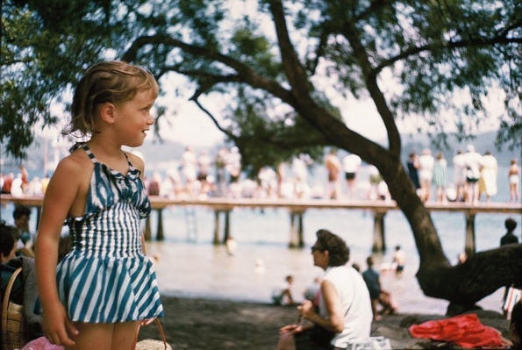
Mine lyseste sommerminner
er fra barndommens Nojiri Lake.
Innsjøen ligger mellom de japanske alper i nærheten av byen Nagano.
Der var jeg sammen med familien min og den norske misjonskoloni.
Minnene består blant annet av badeliv, tennisturneringer,
internasjonale, lutherske gudstjenester,
og Sing-Song i båter på den vakre innsjøen
søndagskvelder med evergreens.
Nordmenn, japanere, tyskere og amerikanere, nederlendere.
Atmosfæren sitter i kroppen som lyse rom.
Som solsterke minner.
De vekkes jevnlig til live av toner, natur,
forskjellige folk og situasjoner. Gjenklanger.
Da vi var på badestranda i Lake Nojiri,
og enda nærmere på Sing Song (midt på innsjøen),
lyste den røde, karakteristiske shintoporten opp på ei lita øy.
Lanternen ved siden. Landemerker.
Japan er full av røde shintoporter
som markerer det som er mellom
natur og sivilisasjon. Blant annet.
Ofte er et traust tau festet omkring lanternen
eller et tre i nærheten. Eller som forbindelse mellom...
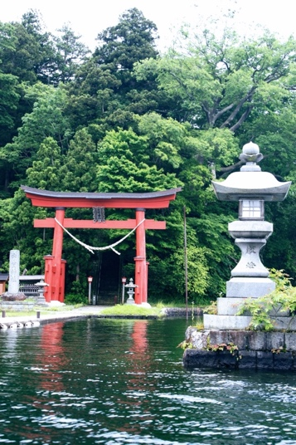
Shinto har ingen stifter eller hellige skrifter.
Det er naturens myriadiske
kraft, kilde, luner, mønstre og harmoni
som konstituerer praksis
knyttet blant annet til livsritualer
og et univers av detaljer i samspill. Hellighet er over alt.
Kami, om du spør etter gudenavn...
Små speil i kamidama
- miniatyr-shintoport plassert på en hylle i hjemmene -
er gudespeil. De viser til Amaterasu,
solgudinnen. Det ultimate opphav.
Tru soli måtte skine
yvi små bodni mine...
I min barndom var shintoporter ikoniske
som årsak til at vi var i Japan
for å fortelle verden om Jesus.
Min første flokk merket meg samtidig
med dyp respekt for de samme fenomen.
I seg selv. Kjærlighet til japansk natur og kultur
som helhet var morsmelk.
Sakura - kirsebærblomst, tre og frukt -
blomstret da jeg ble født. Også ikonisk for alt som er Japan.
Føyer en til Fujisan, det helligste av alle fjell,
blir bildet nesten komplett:
Shinto, sakura, Fuji.
Mye har skjedd mellom barndommens somre og nå.
Mange kamper og oppgjør også.
Misjonens og vitenskapens verdenskart med skarpe skiller
mellom de store religioner, etniske og geografiske forskjeller,
er i ferd med å bli ugjenkjennelige.
Noen ganger forvrengte - for en som har erfart
likheter og forskjeller på egen, barnlig kropp.
At misjonens og vitenskapens kart i tillegg sto i spenning til hverandre
utfordret til mer kunnskap og erkjennelser i endring.
Hvem og hva oppdaterer kartene
- til felles beste for globalt fellesskap og lokal tilhørighet?
Verden skapes hjemmefra.
Men når hjemme er minst to steder, Japan og Norge,
kristendom og religion på norsk og på japansk,
passer verken kart eller terreng til hverandre.
Sett at verden hungrer og tørster etter billedknusing og oppdaterte kart?
I mitt univers er ikke lenger
Shinto-portene symbol på det fremmede, ikke entydig symbol på
det motsatte av kristendom, norsk kultur og hjertespråk.
Det var de aldri - helt.
Nå ser jeg mer og mer lidenskapelig etter (nye?) felles trekk
og andre (nye?) forskjeller. Hvordan?
Jeg har lyttet lenge nå - som prest på Rena, i Lom, og på Nesodden -
til folkehjertet i mine norske landsbygder.
Natur skårer aller høyest, tror jeg, for folk flest
- som tegn på det aller helligste.
Etter det kommer gravferd, vil jeg tro,
og deretter de andre ritualer knyttet til
folkekirkens symbolunivers og praksis.
Sakte, men sikkert har mine indre bilder
av mulige felles trekk mellom shinto og norsk lynne tatt form:
Kan det være respekt for, fortrolighet med, og evne til
å betrakte, uttrykke, ritualisere natur
på mange nivå?
Norsk sangpoesi speiler flere hundreår
med kristendom på norsk,
naturmystikk og nasjonal identitet.
Som igjen speiler universelle fenomen.
Det er så innvevd i vår sang og salmearv
at mange kanskje ikke merker det som annet enn nettopp:
naturlig arv. Og urnorsk.
Salmer tør å henvende seg direkte til naturen.
Poesi med tone har kraft til å forløse ekstase,
tårer, savn og håp - igjen og igjen:
Du vår med ljose dagar
med lengting, liv og song
Du spår at Gud oss lagar
Ein betre vår ein gong.
Vår nasjonalskatt, våre sommer-salme-bønne-speil er i særklasse
når de fortolker enhver vårlig kamp for nytt liv,
på hverdager og festdager.
De dypkommuniserer med all verdens
ulike urfenomen, for eksempel shintotradisjoner.
De bærer og forløser framtid.
Tru soli måtte skine,
No livnar det i lundar,
Så grønn en drakt
er eksempler på knappe, salmepoetiske perler.
De speiler ethvert sted, «enhver sol»,
enhver topp og tre, folk og fe, åker og eng, hus og hjem
- og enhver hellig, feminin figur - som for eksempel Maria.
Eller Amaterasu. Evolusjonær opphavsmakt.
Når jeg synger No livnar det i lundar,
Så grønn en drakt, eller andre norske vårviser og hymner,
ser jeg ofte for meg shintoportene fra barndommen.
Ikke bare fordi jeg «tilfeldigvis» kommer fra Japan.
Men fordi alt og alle lever av samme livskilde: sola.
Et evig lys. Lux aeterna. Gud.
Som globetrotter,
men ikke mindre som hjemmehørende i ei lita norsk bygd
med livssynsmangfold og sterke folkekirketradisjoner
som lyser styrke, samler, og splitter (!),
ser jeg tydelig at min bygd og verden
trenger nye nøkler
til nye felles arenaer.
For å samle (hellig) kraft om felles mål
Derfor ønsker jeg (blant annet) å fornye
norske livsritualer og gudstjenester med
- en fornyet salme-poetisk messe -
I den vil tre grunnakkorder i tilværelsen
speiles i bedre balanse enn Den norske kirkes
samlede modeller for offisiell gudstale:
Det handler om det hellige
som natur
som lokal/universell, kristendom
(sammen med, ikke i motsetning til andre verdensbilder),
og som kjønnsbalansert fenomen.
Er det ikke dette strofen og fragmentet
ein betre vår - ein gong - også ber oss omfavne?
God sommer!
Tru soli måtte skine!
Synnøve Sakura Heggem

